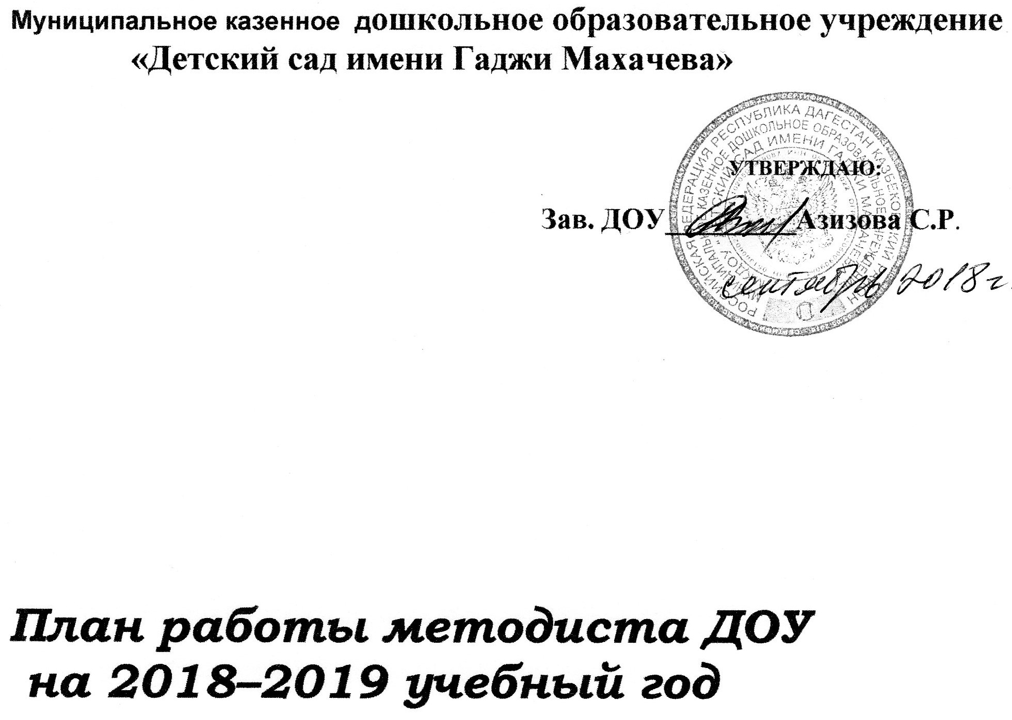

**Работа с кадрами:**

-определение тематики самообразования, составление дорожной карты по внедрению ГОС в ДОУ;

- консультации для педагогов (по плану);

-школа педагогического мастерства «Знакомство с государственным стандартом в системе дошкольного

образования - ГОС»;

-помощь воспитателям по подготовке материалов к аттестации;

-организация работы творческих групп;

-участие и посещение педагогов детского сада методических объединений.

**Организационно-педагогические мероприятия:**

-подготовка осенних праздников;

- организация конкура поделок из природного материала «Золотая волшебница Осень»;

-смотр оформления наглядной пропаганды для родителей по вопросам воспитания и обучения детей;

-консультация «Планирование физкультурно-оздоровительной работы в течение дня»;

- подготовить и сдать поделки детей к выставке из природного материала «Дары осени»;

-семинар-практикум для педагогов на тему: «Культура общения воспитателя с родителями воспитанников»;

**Изучение учебно-воспитательного процесса:**

**-** календарно-тематическое планирование узких  специалистов  на 1-е полугодие;

**-** еженедельные развлечения детей в группах;

- распечатка диагностического оборудования;

- проведение «срезов» знаний, умений, навыков детей;

- организация диагностики уровня физического развития и здоровья детей;

- работа по изучению и обобщению педагогического опыта;

- изучение организации индивидуальной работы с детьми;

**Работа с родителями, школой и другими организациями:**

- открытые занятия для родителей;

-организационная работа с родительским комитетом;

- открытые занятия для родителей;

-организационная работа с родительским комитетом;

-консультация для родителей: «. Знакомимся: общеобразовательные основные (комплексные) программы, реализуемые в ДОУ»

- Круглый стол «Здравствуй школа!»( С участием учителей начальных классов и родителей вопросу «Критерии готовности ребенка к школьному обучению».)

**Контроль**

1.Анализ предметно-развивающей среды в группах по разделу «Развитие игровой деятельности».

2.«Организация питания».

3.«Планирование физкультурно-оздоровительной работы в течение дня»

**Работа с кадрами:**

- обсуждение действий персонала в ЧС, при угрозе террористических актов (заведующая);

- подготовка здания к зиме, оклейка окон, уборка территории (заведующая, коллектив)*;*

-подготовка материала для папки по ЧС, при угрозе террористических актов (воспитатели);

- просмотр открытого физкультурного занятия с использованием здоровьесберегающих технологий (физинструктор);

- консультации для воспитателей ( по плану);

-педагогическая гостиная воспитателя:

 Тема. Обеспечение безопасности жизнедеятельности ребенка.

**Организационно-педагогические мероприятия**

- оперативный контроль проведение и организация прогулки (медсестра, ст. воспитатель);

-консультация: «Планирование и организация работы с родителями»;

- опыт работы: «Использование народных игр в патриотическом воспитании»;

- просмотр открытых НОД по теме «Патриотическое воспитание».

**Изучение учебно-воспитательного процесса:**

- анализ мониторинга детей

- работа с документацией (изучение листков здоровья, планирование физкультурно-оздоровительных мероприятий)

- изучение организации индивидуальной работы с детьми;

- проверка календарных планов;

**Работа с родителями, школой и другими организациями:**

- анкетирование «Я и мой ребёнок»;

- консультация ст. медсестры «Взаимодействие детского сада и семьи в воспитании здорового ребёнка»;

- фотовыставка «Осенние праздники и развлечения»;

- обмен опытом семейного воспитания «Семейные традиции»;

-консультации специалистов по запросу родителей;

**Контроль**

1.«Проведение и организация прогулки»

2.«Анализ воспитательно-образовательной работы в группах раннего возраста»

3. «Планирование и организация работы с родителями»

**Работа с кадрами:**

- об охране жизни и здоровья в зимний период-лёд, сосульки; – (ответственный по ОТ и ТБ);

- техника безопасности при проведении новогодних ёлок (заведующая);

- консультация по проведению новогодних утренников – (ст.воспитатель);

- о новогодних подарках и празднике для сотрудников – (профком);

- конкурс оригинальных украшений групп «Новый год на порог»(воспитатели).

**Организационно-педагогические мероприятия**

- проведение педсовета «Учимся говорить»

- обсуждение сценария новогоднего праздника и организация работы по его подготовке и проведению (ст.воспитатель );

- оформление выставки детских рисунков «Зимушка хрустальная» (ст.воспитатель, воспитатели);

- разработка положения о конкурсе оригинальных украшений г групп «Новый год на порог»(заведующая);

- составление плана профилактических мероприятий по каждой группе (ст. медсестра)

- привлечение воспитателей к изготовлению атрибутов к новогодним утренникам (ст. воспитатель);

**Изучение учебно-воспитательного процесса:**

- проверка выполнения решений педагогического совета

- анализ заболеваемости за прошедшие три месяца;

- корректировка планов физкультурно-оздоровительных мероприятий;

- тематическая проверка «Нравственно – патриотическое воспитание в ДОУ» (ст.воспитатель).

**Работа с родителями, школой и другими организациями:**

- участие родителей в подготовке и проведении новогоднего праздника (ст.воспитатель, воспитатели);

- привлечение родителей к зимним постройкам на участках (воспитатели);

- организация и приобретение новогодних подарков (заведующая);

- работа консультативного пункта для родителей

(ст.воспитатель);

- собрание для родителей (по плану) на каждой возрастной группе (воспитатели групп).

**Контроль**

1. «Готовность групп к Новому году»

2. «Организация детского экспериментирования»

3. «Анализ предметно-игровой среды для развития двигательной активности детей»

**Работа с кадрами:**

- об охране жизни и здоровья в зимний период – лёд, сосульки (заведующая);

- консультация. «Как избежать встречи с сосулькой» (ст.гр. воспитатель);

- одежда детей в зимний период (медсестра );

- смотр-конкурс на лучший зимний участок (профком);

-консультации для педагогов (по плану) ;

-подведение итогов работы творческих групп;

-обсуждение разработанных материалов, их оформление и представление педагогическому коллективу (аттест.вос-ли);

**Организационно-педагогические мероприятия**

-подготовка и проведение развлечений для детей «Зимние забавы» (воспитатели);

-смотр-конкурс «Лесная полянка» (зимние постройки);

-организация смотра – конкурса «Лучшее оформление участка зимой»*(*заведующая);

-консультация для педагогов «Дидактическая игра, как средство развития речи у детей дошкольного возраста»;

**Изучение учебно-воспитательного процесса:**

-групповые родительские собрания (тематика задана)

-обмен мнениями (актуальные вопросы преемственности-

размышления, поиск решения);

-контроль за организацией и проведением закаливающих мероприятий в группах (медсестра);

- обновление информационного материала для родителей в группах (воспитатели);

-консультация по созданию уголков для проведения  исследовательской деятельности (восп.-мет);

**Работа с родителями, школой и другими организациями:**

-спортивное соревнование «Ах, как весело зимой (ст. группа);

-неделя зимних забав и развлечений (все группы);

-«Рождественские встречи» - праздник для детей старшей группы и учеников начальной школы.

- обновление информационного материала для родителей. «Опасные ситуации дома» (воспитатели);

- Совместно с родительским комитетом оформление фотовыставки «Зимние забавы».

**Контроль**

1.«Анализ физкультурного занятия»;

2.«Анализ предметно - развивающей среды по экологическому воспитанию";

3.«Анализ занятия познавательного характера».

**Работа с кадрами:**

-инструктаж «Охрана жизни и здоровья детей» (ответственный по ОТ и ТБ);

-итоги работы с детьми за 1 полугодие (вос-ли всех возр.гр.);

**-к**онсультация «Меры профилактики предупреждения простудных  заболеваний»(медсестра);

-отчёты воспитателей о ходе самообразования; круглый стол «Это интересно знать»;

- Подготовка к празднованию дня 8 марта (профком*)*.

**Организационно-педагогические мероприятия**

-организовать диагностическое обследование детей всех возрастных групп;

-консультации «Система работы с детьми по ознакомлению с правилами поведения у водоемов в зимний период»(вос-ли);

-семинар-практикум для педагогов на тему: «Повышение результативности педагогического труда по развитию экспериментальной деятельности дошкольников»(вос-ли ст.гр.);

- подготовка и проведение праздника «День защитника отечества» (все вос-ли);

- подготовка и проведение театрализованного развлечения «Масленица" (родительский комитет ДОУ).

**Изучение учебно-воспитательного процесса:**

- проверка выполнения решений педагогического совета;

-анализ состояния документации;

- оформление стендов, папок – передвижек в группах по вопросам воспитания и обучения детей (воспитатели);

- анализ состояния документации (воспитатель-мет.);

- зимние постройки из снега на участках (воспитатели).

-открытый просмотр литературного конкурса «Играем со сказками» (воспитатели старшей, средней групп).

**Работа с родителями, школой и другими организациями:**

**-а**нкетирование родителей по теме: «Мой ребенок, его индивидуальные особенности»

-выставка «Проведение масленичной недели и Масленицы» (все группы);

-спортивный праздник, посвященный Дню защитников Отечества (родители и дети ст.гр.);

-выставка рисунков, посвященная Дню защиты Отечества (родители всех гр. совместно с детьми);

-оформление фотостенда «Зимние забавы» (вос-ли).

-«Защитники Родины» - выставка рисунков и поделок к 23 февраля

**Контроль**

1.«Педагогический анализ занятия»

2.«Анализ предметно - развивающей среды по развитию речи»

3.«Анализ занятия по развитию речи»

**Работа с кадрами:**

-консультации для педагогов «Педагогическое регулирование воспитательной ситуацией» (Горобец О.А., Королева Ю.С.)

-подготовка и проведение педагогического совета на тему:

«Развиваем интеллект ребенка» (заведующий, вос-ли);  
- санитарное состояние групп - взаимопроверка (заведующая, медсестра, профком);

- о правилах внутреннего трудового распорядка (профком);

**Организационно-педагогические мероприятия**

- подготовка и проведение открытых занятий (вос-ли всех гр.);

- оформление выставки «Пришла весна – красавица» (вос-ли всех гр.);

- подготовка и проведение утренников «Моя любимая мамочка» (музруководитель, вос-ли

**Изучение учебно-воспитательного процесса:**

-подготовка тематического контроля в соответствии с годовым планом «Состояние работы с дошкольниками по организации поисково-познавательной и опытно-эксперимен-

тальной деятельности дошкольников» (вос-ль-методист);

-оценка педагогической целесообразности выносного материала для организации прогулок с детьми;

**Работа с родителями, школой и другими организациями:**

-конкурс творческих работ «Моя любимая кукла» (родители всех гр. совместно с детьми);

 -выставка детских работ «Подари открытку маме» (вос-ли всех гр. совместно с детьми);

- анализ заболеваемости детей за II квартал (медсестра);

-анкетирование родителей «Уровень знаний родителями особенностей воспитания детей дошкольного возраста»;

-выставка литературы  к праздникам 23 февраля и 8 марта.

**Контроль**

1.«Анализ занятия по обучению детей рассказыванию с помощью игрушек и предметов»,

2.«Анализ занятия по пересказу»,

3.Анализ занятия по обучению рассказыванию по картинке»

**Работа с кадрами:**

-консультация «Планирование работы с детьми на цветнике и огороде» (восп.- мет.);

- рейд администрации и профкома по ОТ и ТБ (заведующий, профком, завхоз);

- экологические субботники по уборке территории ДОУ (заведующий, ответственные по ОТ и ТБ);

- выполнение санэпидрежима (медсестра);

-консультации для педагогов (по плану) ;

-подведение итогов подготовки педагогов, их самообразования и планирования этой работы на следующий год (восп.- мет.);

-подведение итогов аттестации педагогов (заведующий,

восп.- мет);

-анкетирование педагогов по итогам методической работы в течении учебного года;

**Организационно-педагогические мероприятия**

- просмотр НОД по группам (заведующий, восп.- мет);

- День смеха (музруководитель);

- консультация «Кишечная инфекция» (медсестра);

- неделя здоровья (воспитатели всех возр.гр.);

- «Уроки доброты» - посещение библиотеки (вос-ли ст.гр.);

-составление карты педагогического мастерства по итогам анкетирования воспитателей.

**Изучение учебно-воспитательного процесса:**

-пополнить кабинет подборкой материалов из раздела «Космос»;

- фронтальная проверка детей старшей группы (учитель-логопед, психолог);

- проверка выполнения решений педагогического совета;

-исследование уровня развития детей: «срез» знаний, умений, навыков (воспитатели всех возр.гр.);

-проверка планов воспитательно-образовательной работы (восп.-мет);

- изучение и обобщение педагогического опыта воспитателей (заведующий, восп.-мет);

**Работа с родителями, школой и другими организациями:**

-выставка книг и альбомов, посвящённых Дню Космонавтики (восп.-мет);

-выставка детских рисунков  «Дорога в космос» (вос-ли ст.гр.);

- подготовка выставки детско-родительского творчества «Пасхальная ярмарка» (воспитатели всех возр.гр.);

- практикум «Семья на пороге школьной жизни» (психолог);

- участие родителей в неделе здоровья;

- Анкетирование родителей по «ЗОЖ» (вос-ли, медсестра)

**Контроль**

1.«Анализ занятия в группах раннего возраста»;

2.«Анализ проведения прогулки»;

3. «Развитие культурно – гигиенических навыков у детей раннего возраста»

**Работа с кадрами:**

-итоговый педагогический совет «Подведём итоги года»,

«Растем здоровыми»;

- проведение инструктажей по вопросам охраны жизни и здоровья детей при организации летних праздников, игр, походов (заведующий);

- озеленение территории ДОУ (коллектив);

- соблюдение санэпидрежима в летний период (медсестра);

-подведение итогов по самообразованию педагогов и планирование этой работы на следующий год (вос-ли всех возр.гр.);

**Организационно-педагогические мероприятия**

- проведение тематической образовательной деятельности «День Победы» (вос-ли средней и старшей групп);

-подготовка к летне-оздоровительной работе в ДОУ (коллектив);

-оформление выставки «Готовимся к лету» (вос-ли всех возр.гр.);

- смотр-конкурс по оформлению участков к летнему оздоровительному периоду (восп.-мет);

-подготовка фотовыставки и выставки рисунков «Мир, в котором мы живем» ко Дню защиты детей (вос-ли всех возр.гр.);

- подготовка и проведение праздника «День Победы»;

-подготовка и проведение утренника «До свидания, детский сад! » (музруководитель, вос-ли ст.гр.);

**Изучение учебно-воспитательного процесса:**

-изучения состояния документации в группах (восп.-мет);

-организация и проведение трудовых поручений (дежурства по столовой и в уголке природы) (вос-ли);

- выполнение режима закаливающих мероприятий во всех возрастных группах (медсестра);

- организация и проведение трудовых поручений (дежурства по столовой и уголке природы) (восп.-мет);

**Работа с родителями, школой и другими организациями:**

-выставка «Что можно предложить детям в летний период» (восп.-мет);

-анализ результатов мониторинга (заведующий);

-день открытых дверей, посещение ДОУ родителями вновь поступивших детей;

- общее родительское собрание «Итоги года» (заведующий);

- как правильно использовать летний отдых (вос-ли всех возр.гр.);

-выставка книг и альбомов посвящённых Дню Победы(восп.-мет);

Выставка детских рисунков по ПДД «Быть примерным пешеходом и пассажиром разрешается май

**Контроль**

1.«Анализ проведения развлечения (досуга)»,

2.«Организация игровой деятельности»,

3.«Анализ музыкального занятия